Картотека игр для детей среднего дошкольного возраста по лексической теме «Овощи. Фрукты»

«НАКОРМИМ ГНОМОВ».

Форма работы: индивидуальная/групповая
Образовательные области согласно ФГОС ДО: речевое развитие, познавательное развитие, социально-коммуникативное развитие.

Задачи игры: развивать внимание, память, мышление, расширять словарный запас, закреплять названия овощей и фруктов, развивать умение обобщать, закреплять знания об основных цветах радуги, развивать умение группировать предметы по признакам, развивать мелкую моторику и зрительное восприятие.
Материалы и оборудование: «Фиолетовый лес», набор карточек «Разноцветные гномы» (цвета радуги), набор карточек «Забавные цифры», карточки по лексическим темам: «Овощи», «Фрукты».

Ход игры: Ребята, наши Гномы проголодались и хотят есть. Давайте их накормим. У каждого Гнома есть любимый цвет. Помогите Гномам выбрать овощи (фрукты), распределяя их по цветам.
Педагог предлагает накормить Гномов их любимыми продуктами.
Задание педагога:
- из предложенных карточек выбрать то, что любит Кохле (овощи (фрукты) – красного цвета).
- назвать этот овощ (фрукт).
- посчитать сколько продуктов любит Кохле и поставить соответствующую цифры из набора карточек «Забавные цифры» (таким образом, накормить всех радужных Гномов).

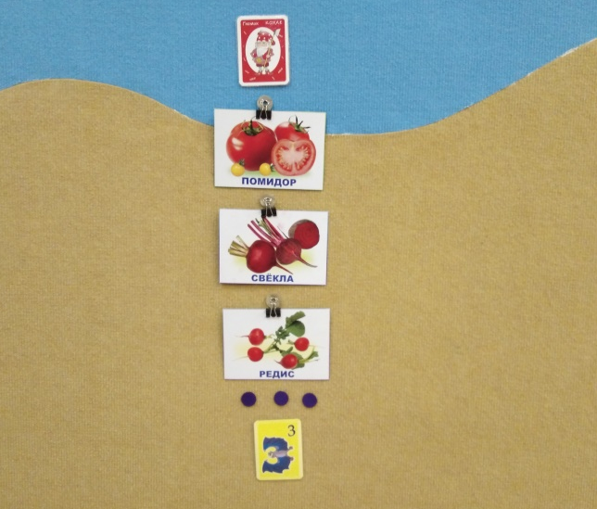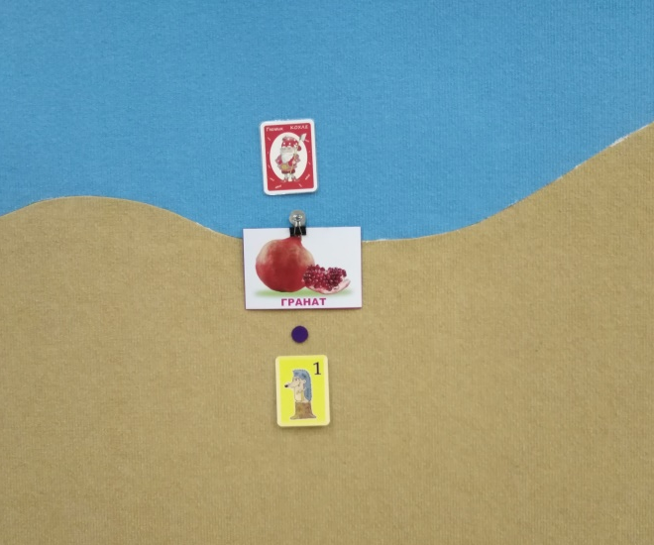
Рис. 1. Любимые овощи (фрукты) Кохле.
- определить сколько Гномов накормили, а сколько остались голодными и почему.

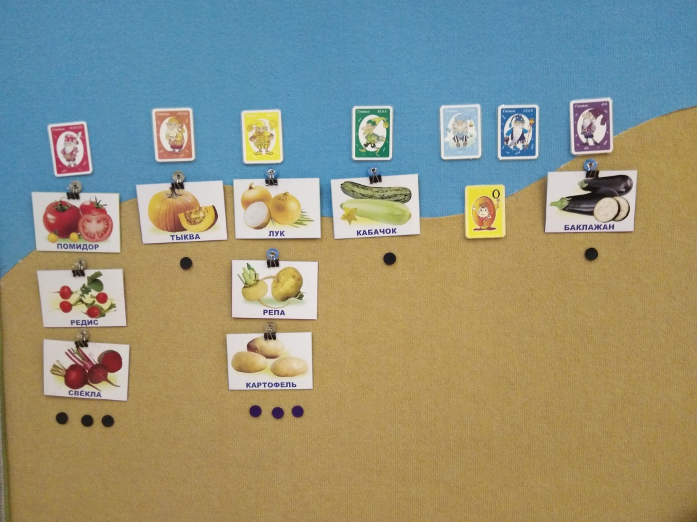
Рис. 2. Любимые овощи Гномов.

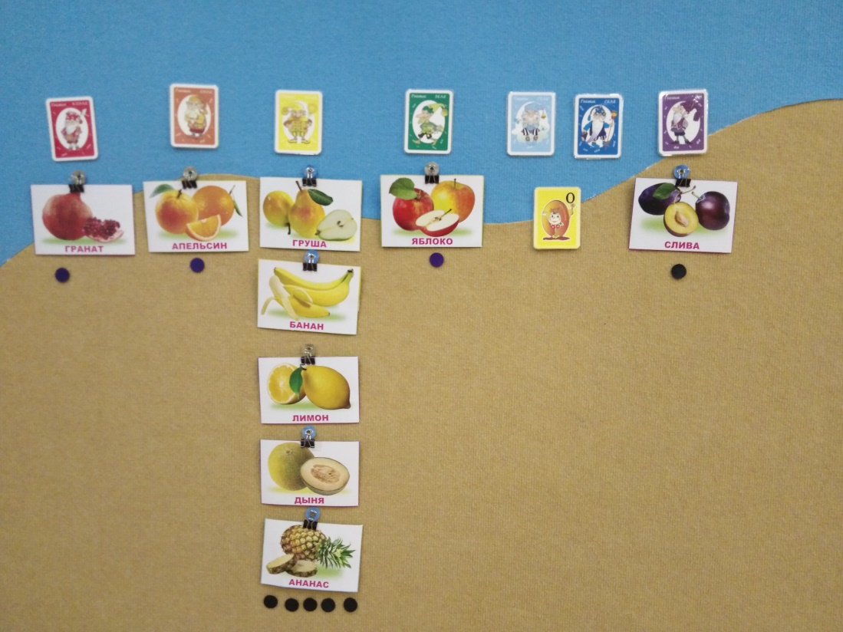
Рис. 2. Любимые овощи Гномов.

«СЪЕДОБНОЕ – НЕСЪЕДОБНОЕ».

Форма работы: индивидуальная/групповая
Образовательные области согласно ФГОС ДО: речевое развитие, познавательное развитие, социально-коммуникативное развитие.

Задачи игры: развивать внимание, память, мышление, развивать умение делить предметы на съедобное и несъедобное, расширять словарный запас, закреплять названия овощей и фруктов, развивать умение обобщать, закреплять знания об основных цветах радуги, развивать умение группировать предметы по признакам, развивать мелкую моторику и зрительное восприятие.

Материалы и оборудование: «Фиолетовый лес», набор карточек «Разноцветные гномы» (цвета радуги), набор карточек «Забавные цифры», игра «Ромашка» (лепестки цветов радуги), карточки по лексическим темам: «Овощи», «Фрукты» - «съедобное»; карточки, обозначающие «несъедобное» выбираются на усмотрение педагога.

Ход игры: Ребята, давайте поиграем в игру «Съедобное – несъедобное» с радужными Гномами. У каждого Гнома есть любимый цвет. В нашей игре будут участвовать не все Гномы, а только: Кохле, Желе и Зеле. Помогите Гномам выбрать съедобные продукты, распределяя их по цветам.
Педагог предлагает накормить Гномов их любимыми продуктами.
Задание педагога:
- выбрать Гномов, которые участвуют в игре, и рассадить их на лепестки любимых цветов (Кохле – на красный лепесток, Желе – на желтый, Зеле – на зеленый).
- посчитать Гномов и расставить забавные цифры (первый Гном Желе - ставим цифру один – Ежик-Единичка и т.д.).

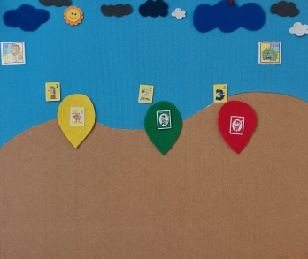
Рис. 1. Радужные Гномы и Цифрята-зверята.

- из предложенных карточек выбрать только «съедобное» и соотнести их по цвету с Гномами.
- назвать, что любит каждый Гном и определить это овощ или фрукт.
- посчитать сколько любимых продуктов у каждого Гнома.

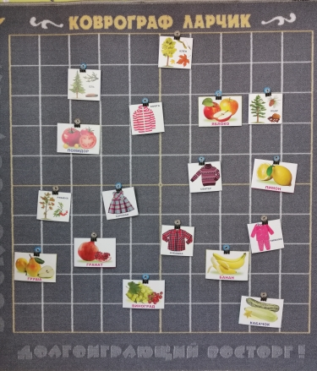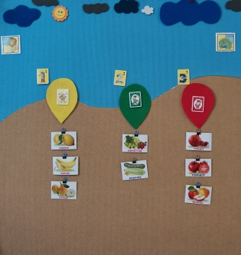
Рис. 2. Карточки «съедобное-несъедобное». Рис. 3. Распределение по цветам.

- посчитать сколько карточек осталось, и назвать эти предметы.
- определить, как их можно назвать одним словом (рубашка, юбка – это одежда; ель, клен – это деревья).

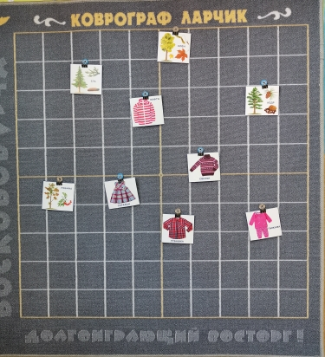
Рис. 4. Карточки «несъедобное».

